**Matheus Lima de Aquino**

**Exercício de identificadores Teste Mobile**

Neste trabalho irei elencar quais os melhores identificadores no fluxo de sign up do app mobile da loja Ebac:

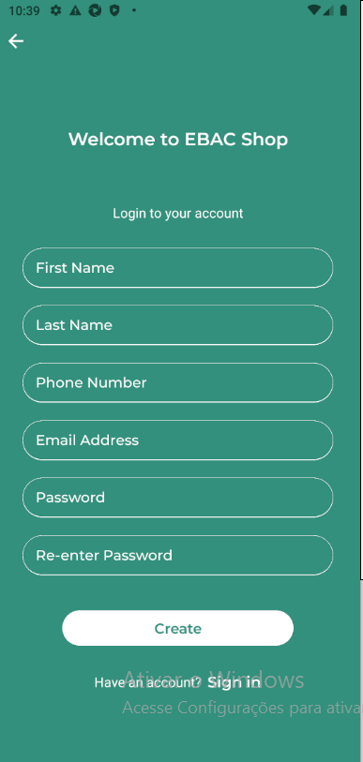

* Texto “Welcome to EBAC Shop”



Melhor identificador: Text: Welcome to EBAC Shop

* Texto “Login to your account”



Melhor identificador: Text: Login to your account

* Campo de “First Name”



Melhor identificador: Id ou Resource-id: firstName

* Campo de “Last Name”



Melhor identificador: Id ou Resource-id: lastName

* Campo de “Phone Number”



Melhor identificador: Id ou Resource-id: phone

* Campo de “Email Address”



Melhor identificador: Id ou Resource-id: email

* Campo de “Password”



Melhor identificador: Id ou Resource-id: password

* campo de “Re-enter Password”



Melhor identificador: Id ou Resource-id: repassword

* Botão “Create”



Melhor identificador: Id ou Resource-Id: create

* Texto “Have an account”



Melhor identificador: Text: Have an account?

* Botão “Sign In”



Melhor Identificador: Text: Sign in